I лтГПнИШЦЭ) MU.НИ
'ohiiikhKiiiiuhIu
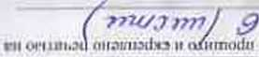

12,11,?014
<*»»«
Mt 690
ВЫПИСКА
из Единого государстпоннаго (Х'сстра юридических лиц
Mbctobuim ikxhkzba ouefowi сш»нии о ккмл<»«еаи>м лица
0«ад*в1»«м учреаимгаме Хли1ъ»-М*н<ик><«хяо аиюномносо о*рун ■ Югры "Хоыллвхсиыд цаитр
уошмлмикр обслпиама MfigfMWHg -Ммросарлм,-


euj»>ltt>.nue В ЕдЖИиИ IOCyJH|X-*ttM«UO<U MOCtp <орчлн<соии *ЦМ ыо<1/
MUogooiOHtM даммого к>|мд*ч*сжго лица. па следуюари» пси мтвлям
N rtfn | лмвмткм | псаизатпли
 | 2 | -3--

Савммнв об олт»мимцвон«о-пр»вооой форы» и изиманопвиия юдедичвсвош лица
1 | Наиде-оычиг 0DO | бюджетное умреждение
3 | Папноо ми«аы1*>и|зд<нв юседин^ииии шарм »<4 руосом жавви» | БЮДЖЕТ НОЕ УЧРЕЖДЕНИЕ ХАНТЫ МАНСИЙСКОГО АВТОНОМНОГО ОКРУГА • «ОГРЫ -КОМПЛЕКСНЫЙ ЦЕНТР С 04 1ИАЛ1.МОГО ОБСЛУЖИ НАЦИЯ населения -милосердие-
3 | CoxraiutTf’xjc •Mu.vs-tc4>Ai.T= opcjinuuoiti IMIM НВ pytxi u BthlM | БУ Жпмпгмаемые mmrpcoL4>uiiB>iiC<o обслуживания -UCO|:v><• 'МчЧКСлЦЛИС

 | AOpac (ааеслто мааажЛ-lr | ил) л Российской Федерации
S | Почтпоыи HK/JC»-  СуФьвкт РоссиАсжй Федерлаи» | <л2ЛШ?  АВТОНОМНЫЙ ОКРУГ ЖАН ГМ МАНСИЙСКИЙ Автономным ОКРУГ - ЮГРА
В  7 | Город (ыпости • tn*) Улица (npo^ncr»,»»epejTio« и » д ) | ГОРОД ЬЕПОЯРСЮМ МИ<С1’ОРАИОН 4
а | Лом (niuuiiH.n» в т п ) | п

Сввдвняв о состоянии юридического пика ■ регистр пружины ортан«\ в «сторон наладится
рагистрациохмое лвтю
а | Соединил о соегмиин юридимкиж» I иаца | ДпИст я/кн1|оя ЮЛ
10 | Млиионсэдаии» р<ггистрируюыи)го органа в котором НВЯПД1П» per^-rpeiCHO-HM дело | Мтггдлдечмэя и»<тмн1|и» Тчтдлра»>.►»:»• нилеговей слу*6м N=H но Ханги- Мочение»- м» аетонтмиом» амтну >О<со

Смдвим об оврамшзмми играли чвекаго лвил
11 | Нжимираб^п и сел Zu пбржжогаыре ЮЛ | Рогжстгпция • '(’('•-»»*—<эг-п> пина п~ 01 07 20<й »ти  СОШНягМ
12 | Дя t и пржсооелия ОГРН | 14.11.2002
13 | Оо- П|»:.М '(^ тлиретгмнмй гигистрам»»счн«й («амер (ОГРН) | 107Я50157133?

17 | Илии-чомо»»» р»/игг|!ируеи|г<о осч*»|« дм прилития ФЗ | Лами— tpiMHta их»«ш41<ги1т11пгообр«квлния г 1»втю»рстиа

Свидвимв О UHWIKIIM y«|i«;iwi»i>ru (учкстикнп) и>рицичж<ипто nju^a gaitWBOMBO у№Г*)чт*гч<й жшц<1<>м»>-»11« mni ТХ Количество .т
С педонам о0 уч(ведйтвлмк (умает наш) «овнмртчвоили лици юредмчвекмж гмцал
tt» | Порждотпий *«i»»rp | 1
70 | Пог»«гж н»»1мтнОа-1>а»о ЮП | Денмртамики соцма/ч—поражитип лямть» М^ткяхоhIiiokjuhjiqОартТМ - Югры
71 | Ооовнон государственны»» П«г<тл;м,кончил нмажр (ОГРН) | 1Q2PMMX>IDH3
72 | Лата гдигвоеыив ОГРН | 77 10ИЮ2
73 | ИНН | В6Д100МЙ4
• <  25 | Оо^адамеый BiVUKp Погхи нвимт-иомнал »ОП | 2  Л и >|артамм»т iw гп|-.;пи>чн>»»огосгД1Н>ста«»иым имгушество*» Хаиты Мамсмопсо ажтономното округа Ютом
20 | Основной государственны» рсп»птра1нтч|>« игыяр (QTPM) | 1030000002375
27 | Дата грнсвоепив ОГРН | 17 04 2003
2fi | ИНН | 8Й100М17

Сввоаыияо «с*лм>|4СТ1М1 *орнлмч«сги ■ лиц, лряиопря«»м»«и»ом которы» nuruiruicu Л»“ЧОО юйвимтсков лицо при.реорганизации £9 |Количество |л
Счадачам о рверганитуеыых ЮП. прлполрвамииахты которых тптлмвтси создапаатаса юридическое ПИ11О (ПО»Л1В«СТТ»Т>ми»ГГМ)
20 | Наиы£мован»»е СЯЮ | РаоджЕтнов у*»рс еден»»
3! | Полков нммегезвонип (1111 | ыоджепкм: учРбждЕкге хАнты-МАНСийско! а АВТОНОМНОГО С«ГУГЛ4ОГГЫ ЦГ ИТР социальной помощи се мье и детям тор*13омт
32 | QcnO«»<OM гостдврствгнчмй рсгиетрлиио»-'»»* »юиир (ОГРН) | 1028001521440
33  34 | Д13» ••РНсяоеыр. ОГРН ИНН | 25 11 2002  NMM6t2f>
 | А&рк fuecnio наложсН*» | ин) е Россиысжм) 4-e<3epa«p*u
35 | ГЬ-повы» ичдеж | взвод
30 | Суб«»«1 (Нхгг-жиглпи Федерации | АЯТОНО1ЛМ||1Й ОКРУГ ХА7П14 MAWCHHCWM АВТОНОМНЫЙ ОКРУГ - ЮГРА
□7 | Город (полость и г п ) | ГОРОД БЕТУЗЯРСКУГИ
за | Упицв (Проспект, порвуIMJ. и Т д ) | УЛИЦА ЦЕНТРАЛ|»АЯ
 | Дим (мтадаимя и t н ) | 1$ л
со | КжарТирп (юшнвтo hj bJ | •
Спиде и кн о 1.оли-<сслпе фмэнчесок лыи. икпютм* прлео tel доверенное»* доксгводеи» at имена ПИ1|4
41 |КгИ1ИЧ»СТВО £Г i

Сведения о ЮЛ. ^регистрированном до 1 июли 2002 in да
14 | намммцшмм спадам МмаоИйМ ЮЛ | СО МВ мм
1Ь | Р«ч н-.1|>д»»--->1нми -омар до •tJKH'irva i>3 | 5ЯП 1#вС4бЗ
10 | Дата реп» отрази при епггтоп» до пмчяжк «а | 73 03 *00 1
Смдсния о лица, HuawuiBM npaaio бол ди«1е|м*»н»юстм двнетиоват ъ от им<н»и юркдимсхого лицв
<7 | •амыпйя | МУЛЮКОПА
43 | Имя | МАРИНА
-м | Отмтст» | АЛсКСАНДГЧЭВНА
45 | Дата раздвтши | 04 12.1’JM

« | Место роид СНиП | СССР. С ПОЛНОВАТ МРТЭО1К КОГО РАЙОНА тюменской ОГЛАСШ »<,«<»•
*^{г} | НаиМКнОвяттие ДОЛЖНОСТИ ФЛ | Директор
«J | ИНН гайца («Н1) | 88Н0Э1ШМ7
Коеиматтгнит «Милые
<0 (Телефон |яад тирцда н номер) 114670 24417

Сдедеттия • «пличостно аидоа >(0»«емичесаоа деятольыистм, »<>1о<*мыи ы»ииа*ип кцтидичии.оа
. . лица
50 > лличс-стэо | [Г

Саоданая о иидае экономмчаг епи лплинч.иости
5! | Г|оридгсаии |и>**«р | 1
42 | Тил сакдпшти | Оснгвипи
53 | Код ОКНЗД | Й5Л1
44 | Нлимомляитие ОК8ЭД | Нрядтх t «мление соцмшиных услр с соесл—-опием
55 | Пор>л>.<м1и<1 нсляср | 2
56 | Тал -,&где»ни | Допппниг ел м« ЫН
57 | «СоаОКВЭД | ■5 31
Я | Наимечоааиии ОИ8ЭД | Прадост каления социо ланм рслут 6а» аОжттемеыие прпамаания
54 | ПОряД.овМй номер | 3
W | ’ил спид икни | Догам uiuteniHHua
01 | ХрдОКвЭД | 70 11 it
62 | Нлименоаанм* СтКВЗД | ’ 1рсдостаа лоерсдни-еомт уел» г при ,-,г. лрада»е  к врет-jse ампего нслаиа iimtui

С велел ил о лостянппае на учат п налоговом ppraiMt
03 | КПП | 66110100»
04 | ими | ■611004013
05 | Дата постянооаи <к> учат а НО | 00 54 2001
СП | Каиывнмопае натглоого орг ала | •1тта»в«|и« МНС России «р т Бвгаяфег=м< Холты Ма«илевого ттсыртхжо рщтк

Смдаиия о копМ’Ч^сгте р*тсг9«цяи и иачостпа стрякооателя и территормальни» орган*г Пелеиоиного фонда рукмасгой ^/ямци» 87 Htawcrao |1
С в едой и» о регметрлцмм и ычестм сгрлвсмитвлл о террмгормжльноы оргяне Пенсионного фонда Россммсшии Фидернимм
60 | ■Таиманокамме территопкалмото орган* Гйнсжтннотй ф:т>Лл | гк-vrw® Г БЕЛОЯРСКИМ
*0 | Региг чп1и4иоины*1 тармее | 097012001537
70 | Дата imt истратит* | 7? (X 2001

Сп«дс*иим о ••эличсстр? регистраций в исполнительниц прям я* Фонда соцн»д.нот стряюиа«1им ___ Российское Федорам* g_
71 |Кспймкстио |t
С мадам и я о регистрации п азнвсткв страаоиатали а ислолиитилънои ореатта Фонда c<xiH»ni,noin страаоиания Российской Федерации

ь » • I * 1
72 | Наименования И1.ш||>~<1вти<хо органа Фонда сжаманьмсип t n.u.jwmmh« | Сгтдоп риГкпы со ctpj• *»««•• >«и •« rta-ra я репаи рации lcu,A «Р tir -и»опу.(<ад«жиа - Регмомжн.ххц «ГДПГаоМ фонда rctiMMiutioro страховании Рог*н»к»им «вдерячае но Xaui»« Млнсиёааэму яипсиюымону (аругуКкре i Хаиты иахмйса
73 | Гшуг Г|пргт|>>ыЫ номер | M1KMXOI180001
74 | Дата twopwoM ре-нстрацян | y.Qt.gogi
Я | Ди’a pot ястрдихн | 77.0*2001

Сяеления п Н1л«чк1м 1М>1ис>р41и>« а и-мств» стрдаопагппя и торритормалиных фо»ии> 0$*МИПМ«ОГО мцпининскпгр прим»»»»
70 I Кол и Кастро |i
Саадомии о рагасхрацми в ■ачастя» стракиаагала м террмтюреильнам фоппе оОхтлтхльнаго *®АИН«'»‘ео»«» стре»опаниа
77 | Ндммжоетмма территориального фода иОалатвлыюга медицинсжхко страховании | &лло»р:х|»й РОФСМС
71 | Регат rpauutMHwa кшгм> | 711110600011451
70 | Д»тп ренл-тщании | 01 03 3 00*

Спепенми о тирричестве пяцоитми, мр«д«чпмоиу пиц^
10 [Колкчсстео [?
Сяодиная о лицам тмя», а |  | MAHiWTiui ифиднчнемтму лицу
11 | Порадкпеыи номер | 1
U | Номер пнчекмм | ФС-ав-огоои/б
13 | Дата пм|жм.1ам | 09 04 2012
м | Сострил не ллрнпия | Пецнклми деясгвук.цях
Е5 | Дата начала дпхттоия лицензия | 0504 7013
СеовМмия о a uAii деятельности на которые еьяХхн» лицею ин
F6 | Гкид Лацам JMJTCwtiH де«тгг!»жх.'ГМ | 1020201 Окдмнмс диарсчеОнсй мядицн хггоя помоаци
Cordewtra о месте дгбгтеил лицензии
аг | ГЬоредтеьй номер | 1
ав | Полный ruritueun* адтве | 679167. , Айит МонашсдеИ АвтОнПиния спрут - «Отри  АО,, г Ьллочомй мад 4 10
U9 | ПорИД1Г41ой номер | ?
00 | Палица половим адрес | 620163 Хэчты-Мансиисяий Авп><ои»<ы« спрут - К>трз АО , 1 |дотмрсп*И Мтр 0
Ccedetritw о рнигнниик пицокзирующиг оуыииоо ло Оаинии лицензии
91 | Вед пишекии | рец^ммс о гнида-»’’ гмцян эяи
02 | Номер решении | ПМ-314Л2
93 | Диш принятии рецхеимн | 09 04 >0 12
К | Дата нячагл действия рыгали» | 00 04 2017
К | Св едения о лицемзцтунзщгм орган*, ллиия ялегы ношения
м | Ход OKDI V | 11224
к | Ка«*и<ь«аман»е tliM»’O»'rj«U4nia доима вылавиине пнцтиии; | СЛУЖБА ПО «ЮНГРОФО И НАДЗОРУ В СФЕРЕ ЗДРАВОСКРАНг НИЯ ХАКТЫ МАМСИИ :КиГО АВТОНОМНОГО ОКРУГА" ЮГРЫ
17 | COxpMUJBwOe наимкЬоааийв гмценхиружэщехо ортит | СЛУЖБА ПО КОНТРОЛЮ и НАДЗОРУ В СФЕРЕ ЗДРАВООХРАНЕНИЯ ХАНТЫ МАНСИЙСКОГО АОТОНОМИОГО ОКРУГА ЮГРЫ
93 | OCHOBffflH rocysap^w<tu<H доест рационши номер (ОПРН) | 1O2B6WJSO7OM
99 | ИНН | •601004325
100 | КПП | •60101001

i 101 | Г 1ирад>..аы*1 номер | 2
w | ИГ»Л|1 ГИ1Г*«| ми | ВГ.С1 МПЗ??
103 | Дата пацемпы | 01 12.2006
104 | Состомчие падентмм | Срои дсмс г пн« ист-е»
 | Дат» 1О.шм дайсто-ж» тмцг>* w | 01 122006
100 | Длтл О4ЭП<ЛН|»М flftwcrws п*.ДСП. 1ИН | 26 12.2006
Caedcmna о eudar d*«rnanw<oe<tw нл «вторые ви&нагшцггОим
юл | 0хд лыиан**р|Ч)ысм датпайимости | 1О2О2ОЭ АТ<*ди-|и»смя деятельности, осущостагмпы я OpHU'KMijamm гасудтрстшшгасм cvctcwu  *Д1и1воо«р,нены« а такая медицинская деятель* «ж гт. сс)М|©сп1Г«омай пргэии»14иями мр<ииипал»н<ы и частим cuaciew ад раеоатрэнехи n по сил мило ni^.-mrrre i-oiona—Mw ылл>».1й>. «ле поиок я
С ее Лея ми о месте doucme им лицмпии
108
108 | i 1аты4 nuMifm-iit длдес | PoCczH_{tMib}
100 | Могло дпйс глнл 1Ж|вюм | Г БЕЛОЯРСКИМ ■ МАО-ЮГТА
СпоЛсмип о решения» пицин>иру*ои|ие о;на«ю«1 пи tluuixou nuqiooiiu
! ио | 6<д решения [рсиилиае о андм**» >ие
; 111
; 111 | •’ClWfjp p^U3*!HltW | е^653- f
11? | Дата прингпян ронжамн О1 122000
113 | Оиноааоин др» примятми решении | ЛАЯЛПГННГ
Cac<W«ou> о лицииц₍руюи|ги олглно.прицмини MUMHU*
114 | Код ОКОП | *3127
115 | ншмма<и»ш»ц«е гмце^м|гт«имв*о ojxai <а •МД1ПИЖО WlHlIlWKI | ТЕРРИТОРИАЛЬНЫМ ОРГАН ФЕДЕРАЛЬНОЙ СЛУЖБЫ ПО НАДЗОРУ П СФГРЕ ЗДРАВООХРАНЕНИЯ И СОЦИАЛЬНОГО РАЗВИТ НН ПО ХАНТ Ы МАНСИЙСКОМУ АВТОНОМНОМУ ОКРУГУ ЮГРЕ И ЯМАЛО НЕНЕЦКОМУ АВТОРОМ» |ОМУ Округу
116 | Ссггэирнн-гю «ииип гоаяима гмцснДиру«~ол^О «а Дна | УПРАВЛЕНИЕ РОСЗДРАВНАДЗОРА ПО ХАНТЫ МАНСИЙСКОМУ АВТОНОМНОМУ ОНРУТУ ЮГРЕ И лмало-ненецкому автономном
117 | 16 «Н | ввою?<4з«
lit | ИТП | 660101001
i

Сввдонмато заласти имесакных и Еаимый государственный реестр итридачосаиа лнц на осмсюлнми
прядстаилиииш! документой
I С- | ПорхднОСим Н(ММр | 1
120 | Гесуаарста-еннын регнстрацхияше хомер мпжя | 102*601521337
121 | Дата uecoixo таенсл | М 11 7002
»72 | Ccttwnae cairropuw <ЯММио анеСО»*»» япчси | Виосмннв в ГП’ЮП Г вядаиьм О аорядечеоюм ЛИЦ*  А’Г этгтувгрлпй». -эм ДО 01 07 *002
in | 1«иисх<шя;<е 1Т5Ц1С1РМ(Х_{Г}ХЬ11ЯГО Г4<ЛН* а ьотором bhucuiki хапла. | Инсжкдо Мнцистсрстты Нсссжл по нзлалы л иеарам no I Ьслпкрсипи, Х*мтм<Млнглтстго аьгоиоепкуо аарутяЮтртй
124 | ^{С}Т"‘Г | ftwwnиигпгнная (ееслед»ян>
Светонии о мынлмгсте* jiawnunieHCU при Имином а ид* олтис/прании
125 |Изничвсп»о |  | 1
 | CardamtM m jAir«urtt«mr* п | пи Даннам виде реллстрзции
»26 |Г-*»д ммнтопя [ynr»ni<nwo.eHiroe япи - «дхличвсиосп пнил
Длннъм> фитсп/есного яшм
12? | Фаышйм* | зёиърмахёр
128
179
128  179 | rft!?! Отчество | 1€АДГЖ^|А СЕРГЕЕВНА
130 | WH | 6»1100456*14
яомпмгшьм Оймые
131 11 япгфСп< (М>д птрщд а)н1ИНф| |340HJ 2€0 1»

s
I

Св«!мши п »вличгспи1< шиАымиыа cwu<temem.cm«, подтаар сдающих атггсамиа Л»г»<т< ««лиси я
 | С&ииый е<хъ-&»рс1П11в>1,"ии омгт» 1ОпиЛгч*с*ии пин
113 1К0ЛИШХ7ПЮ |1
Coadenua и ягиАаимах сви«1е/1тв.’1с-ствав. гго&пп-грлдыаецих «нке«и« Ленной лапши в £-Ллны<1 К1СуЛл4Н гпаи»»лии р—сп'р юридииасаих лиц
133 | £fT*" c»wet«mCTW | ВТ.
134 | Нсиатр «ыдитугыпм | DOOM ?0M
115 | Дата. пидичи сиид ст спилил | 14 112002
13в | Нммимомым |«агйсг-р*ру*хиг<о ор(а-»л. «ыдлашасо сиидш алыстао | Инсл«и«ич Министерства России «о ааилогаы и сбором по г. Ьалпп|ж*!>му Хннтм и,пенистого ■вгю—.'лн'ото оцрут»- Югры
137 | Crarjg | дсжпаукл1гсе
13П | Г||^"ДП5В‘<й мииар | 2
120 | Госудлоствг^-тм* регисцмтистимй номер  Шиаса | 2046603451710
140 | Ими анисамии мласм | 07 00 2004
141 | Событии. С КОТПрЫЫ СПа1ЯнО «ыесинн» тлгигж | 0)t«ce«i>wi и ЕГРЮЛ смдаойа об учат» торндичоскпто итр» в н апоптром орг епт
142 | Н&лм&<)Ы1нде ре*истр«фуод&л) сразил • «спором »мес«»<а лмюсь | Кыэтотиия М> песте рства *‘осси«< по налогам н соосам по г. te/xmpcxDi/y Хаиты Млсласаоти пятоиомноте а*М1»Югр*«
143 | Еигг | ДНСГПИТППМТЯЯ &МСЛ4ДНИЯ)
144 | 1 к-;.ад<иг*|Н мгмар | 3
145 | Госуд»рспм’1'мый рбгметрмюмний номгф {£22 | 2«ftW.U524W
144 | Дита мканва 1В1ИГИ | лй <192005
147 | Собьнп^а с ДОЦмм СЦИУДХЭ  МПМСй | Внесение иJwtii«Hui*t ■ соедепмн о юрхдичесвом лице С>\иФ» лиги сел и ЕГ<ЪОЛ. UIUJIWUI с в»есаы«мы иамашатяги и г«г*л«ггпг)к.|<»а *омумп«ты. на оаопянми
 |  | 33«1Й1*-чм*
140 | Tlanwi нопаиш pcik<CT|iHpyiCutnta орг пни • <СПГ»роМ M'VC* | Пылкие. Сидеральном клтютюм спуиЗь тто ■  G» ло*рс«пм4 Хлмтш МанггИСдого ятгт<п» -мштгп счругв. Югры
М9 | ч титус 1демстантеЛ1...аа /лэслсднлл}  Caadenun в аоличеслтее лаааиталаи при данной виде росисгирации
150 lKorw-чеспю
 | Сведении о ммитвяаг л | ри домной виде регистрации
141 | Йнд □эчпггепа | РувОйПдитель постомимо деит-тпуепимо испппимтвлкпато органа
5 <7 | Длтыо фь. | иичоиоло лица ЧГ ИГТРМАУС Р
15Э | Им» | НАДЕЖДА
144 | Орм-ство | СЕРГЕЕВНА
145 | ИНН | 661100459314
Контактны* Линч, it
!М~[Гсг^фп.| | <пд ^ftan^iepj Ims70 J5417
CtedtntiH о ro/iw^ttief Л»м>**е»<т<м1. ере-дстли/тгн^м» dmt «Нпсеиил da ином j«r*ucu a ЕОиНыи аоцхУарста вмнии реестр юрилУичесаи■• пчц
147 fiChmruactmi |  | s
СяатТмгив о довумеятх». лрсдсгтквалонмыа дли внесении банной ляпис и в Едином) гос>Оэрстпсчиии poeenin юрмсТиЧесви л лиц
143 | Пир*д •■■:«*♦••• гг>М«*р | 1
14« | Ц(1«наД|и>мни<- д<жумгчпа | ЗЯипла><»е о госул*0С1М«~С>М рогистр-ии»а ».«»>••« ттй. в1«ОС*ми« и увидит «лы*ые досуиинтит • <|*д><•*• • «О "*‘^{а}
11X1  1..I | Н(П*ПП Д1К<МГ-.ЛП | 02 4204
ft
w
w | 1 t^tf^coewal MCAtftp
103 | Н Л М ЫСИГЖС11 «■•<> Д П FfM П*^{Г}Т‘Л | Устав • v»»>i«,»*< *nro nai|a
164
164 | Дсмуманты предспвля».|< | из Гг,мюл<ом косигапе
105 | Порпл»памЙ «н«ипр | 3
160 | Цаи манп«Амаи> дпг^1*»<та | РАС ПОРЯ'* Г ИНГ
167 | Деяуыолтм предомланы | ил 6]мя>ипи моежтяла
ton | ПммамыА км» | 4
1U9 | Найман палки» дОгум»гита | КНЙГА1«1ИЯ
HSL | ^^{с}тА“Г*'^{,,т}’ | 14
171 | Дз«ушн|«м 1хедглжа1»&»м | 03 ОуШЖжпОМ «ХМ гтч v
172 | Псстздгоми ноамр | 5
»73 | Намамноважап доумемгл | Рашинн* о ппосонии aw»-»—>ий а учредительные дииумем»и
174 | Документы предстяагкж-ui | на Оинвашы нисигегм
Caod»HUM о яилшчестаж «wduitwaui c«u<Huti<vM.ca»a, nt>iJ/t 'i)i»pa(V*><>|ur а»уесв»л/» cKimnuO Miiutu a fJiMMU TOtyA»prm««r»H».»U лиц
17Ь |Коп|*~аст»о [1
СаеФгтги» о тмЛишл саиОвтслытааж. лоЛпжжрж А»и>44111 аиасаинж ОД.м.оо шнки а Единый тосудлрстыиныи peatiop жмиАлинш! лиц
wr. | Сч!»»« фвилвтяпклва | Of.
V77 | Номгр .жадстесенпва | OOOM25J1
170 | Нога гылачи сеадсте) исты | ТВ 01 ТОО 5
i;d | |1мм*нсыи«<1 г«1ж;т4*(фоиж,'оор/жа лмдшммего стиле» плыли» | И»и:|ын»ми фодералмкш ымкиоаой елрабы по г Г>»моарс«оа»* л ляп.» Мзшяйкпхо япгономм«1оо«Фуса • &Ц*£
100 | С«ЧУ=
100 | С«ЧУ= | Дни»-» выспите
hi | Поридлоаык жиир | 4
it? | Госуд-рст»г-ч‘мии |a±fk»CTpaip»C*4»MU i«ow<0  МЖМО» | тбамнооотзт
183 | Дои »и»са|мм амиси | 24 01 .’000
104 | Событии. с клорым CBaiawg щиионн». запаса | П»«н(<*|пг нкмжкениЯ ж саад»н«ии а *х>пличосг-.н» new сод tn • ЛЦГЯН.Л а 1 Г РЮЛ сажьянн!.!» с виесен«>а«1 имм~«гт*я а гселитглиныв д<жпмгн1ы насоязынум
145 | 1 IwurxOsaHW’!' ро.'нстржруг.-u«ко <ххв>м и  И7ТО1ЮМ «ИСК4ПЫ1 мсиса | Н»<:ли»а^л :»»4г|тпм».н •лг<оеп|» службы по»  Ба nrr.ro w, » >.<»»< V ...гаДсгогт» яжтоиовиот отгул» *0*1’2».
1ЙП | Стагус | дмгстиш шило!
CraArwmr о «onuwcm»» мжаиглолай при Ллнпоы «нА» puurnipatiuv
167 {Количество |l
CaedOHUK о здсеигпелм» ttpu йынои aucV рай1хн>р»ции
1UR | В«Д мапюспа | Руководи ГНОСК>4МИОДп«« 1II|«lijun Ю ЙС4Й1МЙЙГМ&<> сф|м«4
ДмммМв фи iu*»n<«o.-o лиц»
IM | Фамнгжм
180 | Има | НАДЕЖДА
Iftl | ПТЧОСЛЮ I | CEPITLHHA
IP7 | инн 1 | МЦООМвВИ
Компактны* данные
1ЭД |Тшм!фсм(<с2Д гиродя и мэиар) ]з*А70 2М17
Сас<Эми* о ямичктн прннКталмкт'Л* Олн в/кс+пи* <Ь*ннии iMt/fU • f iHimuu "
гоеуОдрствемммО доегтр Mfit/duw.twi лилц
ISM p/wircTiw pi
Соединив о докуы*нтлл. rjpt-дспывпокныя дои пнжспннп Ланнон лвниги а Единый eocjHapcniacHit^u рааслгр юриИичпети лиц
1S5 |Паг.яр«.|«и»> момар |1
1
2
1
3
t

1 I ? I * 1
4F4 | ' ««ha*,, н__-.ис дртуыетиа | Зииапе'.ие о государствен»--..» селасЦппрм юыгтаняй ■НССИММХ » >хОД1И'»ПМ*>-*> лоумжиты КГИДИ’МСМХО пица
It/ |  | l»-3ff7
|М | (ИГ1Л | 101)1 ХЮ6
• *» | Л •i*»"HfM»ll-MH.'Mart»nw | м.т Суылкжм» нОСЖЛСГИП
|И | П f W •*»*'•! | 2
Л" | H*FW*W Wt"» Л’ *|M^i»a | Устав е-ркд»»л<«|сп>го лица
Л" | Д •гТ»н‘Ц"4*_{Л} '«и»н«» | на Цуыжаоаим ««жж1гле
71»)
Л»< |  | РАСПОРЯЖЕНИЕ
Л^{г}’ | !•♦♦'ir | Г7б »»П
Л* | /Ll»ap •»»•«<. | | ;я «7 хх»
7W | iHiw*!w ip^ai | *^{г}1^{м} * “
ЛИ |  | 4
,Ч.| | Нуоыж— я*гп^{а} | .4 |.г,,_{я},г ...r_{1A}n_{ra}w.«mH rTOfum»m.i
? 1 <1 |  | */
7М |  | i .yWm
г» и | Ь.|и«_{М|ИПГ|1}МЯ|»»Н<_{И} | "If I —
(>аЛн.и1 н •« Н|-«» <»ЧГ • . - 'а чн»» а ' • М«Ч{»• |||-* Н »И, Н(1 < » Д>»11«ЦМ « rt«*w€44U*« iUnnoU М1ПМС1/ И
1 >••• |Л«р< «HalaaiMMO KHtUc^W»»»<*MUa />Ut(
•'V |  | 1
<■» »•...,н a iaii<>w«ui*.< пеня». «не. uni* данной U44I44CU £<>uMMU
♦*•• г'»| <т»»>»И-Я /«*<» |IMjpuJu4»<«iM null
.■14 |  | мп
<••• | lUMHp oyyinimiixiaa | й&ай*
JlT. | JU**» »»од<»« сандимм*|Спм | .'4 01 .'0<Х>
717 | IUf.Hn.rnmn»» perwet'ip .>»>• »|дааив1|о самлагапыт tao | Н<«Л|Ч1|ИВ Il»r А<.рЫ|Мж|<Г«1 HWOIUIIW глтуявм во»  I.....1.,. . муХшлш Мн.«;|»"г.вп«>аятп»111и|«хос>»оутэ  КЛ;м
214 | £l*2E | Л»»«|?1Я’/иги^е«
214» | Поркдпоеьлй »,омер | 5
2» | Государспмнми регтапрли»оимыи шч/лг мпжы | топни кхмз»
721 | Дл»а a»<H>tr>>an iukui u | .Т> IO2OO7
777 | Событла с жогорнм :ая1з»и1 жнескнма  МЛЯО4 | '•ИИГ.Л.В10 в ЬГРЮП саед*»н»и о остистую»хи ср»ди'.яспзго лт.о г жэ-сствя стузижатепм в ««слиннненысж» органе Фоди ехх^алвмэго
5Z3 | Ндкиеммгиагя»» р»п»с’п»Чтуг._иЛо(х»н4 я и порем» швее»--» мгч» »> | |1нспее4Л« Ф*дгралм»о» нплагооой cnyrfS.i го г Ьелплреггяжу Хаиты Мя~-яя?асгт> аатт».омнрго опт»’’ Юерж»
224 | Статус | aAAritMinnulua нихтвдпжж)
 | Поидижь»- »»2млр | С
72fi | Гос|гах1Т>сть<!Нны4 ркгисн-н^-.т.»»» i<Atef  аалиси | 208001100)4 79
 | Raia ai.nt rri.nn tanac»» | 1? <М 7008
22* | CoOvn* с «и»го**а саяимо внесена?  «ал иоа | йнве«1>«« в РГТЧОЛ йог.•.•>••** о решеткацяи «?род»г»ескхо лнцй н «зг^ес-гме crpaxoeutetiH ■ г«ргя»приалмк1м фо»<дв обаштанннхе меди-.ц«>сш >о сграшааниа
77W | >»аиы»*1ол1»г<гр p«»n»r-»Tn’pyOiero органа а • -topau пнесена шикз» | H’CVWmiihb Фгдершампа налОюосж слу]»<бм по г Ьапси|ю<оыу- Хзи»ы МинсиНсаххо аатооимсхо сиг г а >0iy-u
730 | t±?US | дайптвитпранаа <аоспллмпм)

го / г
231 | )OC«Jl..>|tL«* 1С***-1> | ?
232 | Сосудиостпаниый р<*1лст|Ю'*яи>"Ы» номер  _т :!,«• »• | 20600110041»
232 | Дпта uhccc*hw | 35.94.адм
гм | Coflwiw. с окопым СЛЯМ1Ю питсонв  МЛШ4М | Внесение в ЕГРЮЛ сасовн ан о предоставлении яицанма
735 | Hnvmvhokxim рслн 'риоткхипго Орган». * ад тором внесена ылао. | Интлминв Селерапниой ыапогшюй службы но г Бепеяго-ому ХвигыМэкмйсавго вотсномисго округа Югры
23* | Статус | дойегшгимшнао соосладимп
 | Порад«т|’.*й номер | Я
33* | Госу дарит ценный схмтстраи*о**ыи HDWCC штясм | 20886110054*1
230 | Длгж lUWOtWMB имев | П102200*
2*0 | Событие. с адторыы еаамно янкпнмн NN •> Я | Пнесомо я ЕТРЮ Л саЛетный о ретстрацми орида-лсиио гмтдл а •лчестое стражожатгля- в 'ерситсрмжлмюм -фендс обязатегштого надmswouao ст похоадишя
241 | Нянменоязянв рсткстрируюилтгп Органа. в «торам а» сеема ваамст» | Мнппяции 4ыдпрлл*»нз» налогтккм соутгбы «о г Беппярохчгу Ханты Ылисижжого аиттхоммгжт» оадугэ - <€>|ры
24? | Ст-atyc | двествигегьнаи (лос.-»д<н«а»
243 | ОзеакйМй^иаий | Э
244 | ГосудмрС!МННЫИ |м»пасграиио»«нии иоиер ШШСИ | 205*011008659
.?*? | Дл та »►*»< гмя» «авно | 03 (П ж»
246 | Собжпие. с ни со», и салинг. мн<е~ие уапаем | Внесение в ЕГРЮЛ сееленми о регистрации оридм-сслого л»«нл а «листве сттоаоалтипя в тарритприллыноы «4»»до оСтмтапюото мндмцннсвопо ст раз ива» ига
24? | HMHvaxaawK- ригистсирроигого органа в второй ni«n:ex4| жались | Инспешмя Федорялый» ншюлмюа службы по г Ьелопрсжому Хаита» Мп*сммсмого датоноыиоад оарута Юцты
24» | Статус | лействитегшная '--•« пиди»»»)
249 | (кад«Амииж»« н ыгс- | 10
250 | Государственный регистрационный номер МПИС.М | 2004611001740
251 | Дз»“ внесении занвем | 20 04 700»
252 | СоОытис с «оторьы связано «несение МЛ «СИ | &ИКГ1ИЛ измене**хи в сведсниа © юридический ntijfr ocwrpaaujMCa в ЕП’ЮЛ ишзаиных с вивсетмим  И Ниыимы*» В ГЧ«*а ИТгГРиад* дОгуМт1ы. к» С-ТНГ-ЖФоги мпвплним
253 | lw»iu»JhCeawaopnti«CTtiHpy»>uw?Oop’.ina и hj'Tv-ы анмесча мл И:» | кбнелапхии Федеролмчл» н&оотсеои службы по г (игл.тиро'гаму Xbhtw Мфыдмэогоаатг.»- ын|хоо»руп* • Орм
254 | Статус | МНИСЬ ЛрИ94^«а Ои)ибст*нпй по ЗЭ**ЛП*н*О ПЯ*:|О об Hcnpannoi nm аиибаг < дежумигге
С ведении о мзпичпзпаа xaaeu/nejieii при Слннли виле рел истрапии
255 fowl^чхпю Ji
Сведении о 1ал«кпалт при хЪмпом ei»deразистаации
256 | -»А звта»гепа [Рутооадитепк постоа-ыо лействрочвего  |^спагматетъного саргана
Димов фишч«*си:о лице
257 | Фамилия | -«ЕЙГЕРМЛХЕР
258 | <Mtl | НАДЕЖДА
1 2Ь9 | Спчктао | ССРГЕЕвНА
о
I
740 |МНН Iin tiOTMVilli*
KoxmaamiHue >Ммн*ы«
261 |Телоеюи («ед юрода мжммр) |з4470?541/
Са«<?»1«ы» о •о/т*»нег|па» 1>>»уы«ы/пое, лумч1г1пааланыы* (inn внвелнии «la/нтны мгпкм в (<Х"н.м1 аосудерс/ниимыыГ» реестр (OpiriJuHtcim • лиц
1*2 Нолимюво |4
Сведении о Лзяузиытал, прс^стплпонны» «Злы в/гессним i3u»i»iuu далиси а Е дины и зосуОлрстпонимч pavemp юридически • лиц
2Г.З | Псрл,-,»о>н.»> •■нигр | 1
764 | ’1аяыенот|н»л дсчуы—к-га | Зваштение о государствен-«ов регистрации взмти’иии пиосиыы! о j»jjx?4Htenh»»4»: досумиигы .тр-дичнесого лица
765 | Нлыпр ленукмнга | 58
268 | До«уыенть. пгедставпеиы | ив бумажном ноемтапв
267 | Порлд<хи>ы>« *Л«р | ?
.2?А ?Й | Нваыпнореиле дожуммиги | Рвспориаимаа
.2?А ?Й | I | на Оумхюкм» 1«осмтвпе
270 | Пормдитаый номер | §
271 ТП | Нв»пи*ч1оаэ*<1»е дожумеитв | Устав
271 ТП | Доаументы предстиангни! | нэ буиджилм носителе
273 | Подмдшаыи -<иыир | 4
774 | Намыаил»а»и»и дсиуммита | Доауиснт об уплате iocj.i «рстаоытм /|с«лЛ1»>1).
275 | Доовмхты |цжлсгииленм | на GywilwXH» носителе
Сведения о юлгтеся»ав «идангныж саидадпадшелва, /тодптгрлАмииин аыаденив данной записи • Edtimju ао«уГЬрслре»">ыии рвеслтр юри<>ичис*и» лиц
77i|JKiumh«cibo [|
Све/Чмии о йыййнмш е«ш>*тольгт*лг₄ лолпго^дм^ноеци» •irrc^wire Рамной злпшм • госу<&ргтабм|<«ы0 регсшр юридичо<*и • лиц
77/ | Серна свядетелыпаа | М
77* | Помар CBavie^emctna | 001749786
279 | Д-т»а ныдв1* свидвгелыства | 20 04 20ОТ
2St) | Наи.меиоьзние |«»шлрнруяхи»хо осгвиа x>7,w.lh>ii сайде?нгоства | И.-гле'цне Федера гт*.н<ы нл» юс овса службы по г  О -»^рс»ои»т жжнЦи-Мг.ог.жнскхо антех-мното скрутя • Югрй
2Я1 | CTJEJS | ДСМСПГ/Си|П»
2*2 | Поучдивыи помер | 11
7ИЗ | ГОСУДАРСТ 1МЖ«Ь»Й реПКЛГАЦИОмНМ НСЫГф МЛ МОЙ | 3090611001*54
.'04 | Дата выесен»»-» гаписа | ДО 04 2004
2Й5 | СоОилде. с вспорем свжмх е*-есение  МПМЖ | Онесемме идме>«»и>л в сведены* о кх>«<дичесжом лице СОД«Ц'«аиХРсм п ЕПРЮГ' •>« аимыннИКС Н1мнжыи<‘ы ижмимекиа •• )*<м«д»Увгв»н.я документы. »ш осн.-иммин зааппеныи
Ж | Нйамооплпио ук'иитрниуихце»о cjKBr^i ■ taiopoM виосеыи млясь | Инслпциж Федералы'>сы 'ыинхоосм службы по г (ienoapciauy Ханты-1Л*»слысаслФав1<5иоынс«о «рута Югры
?’^{у} | Статус | л-^чы'ея'ч'дв (соеледи»»)
.... | Саскии» о *х>лич«гпа1> u)nauK«nitu при данном виде регистрации
.... | Kon»-««crao 11
7Н9 | ■ '■ Ч ЧИИ о ииешпе т. г  9ид ваянителж | пи данной оиде рад иоитмц ин Pyaoeoilirtafw постоянно дячг.тунмцгто 'кгепниптлмютэ органа
Длины е фитичаежом лица
УНО 1 | Фнмипий | 3t МГЕРМАХЕР
791 1 | Hv« | НАЛГАЛ*
Ж] | OlMSCTBO | СЕРГЕЕВНА

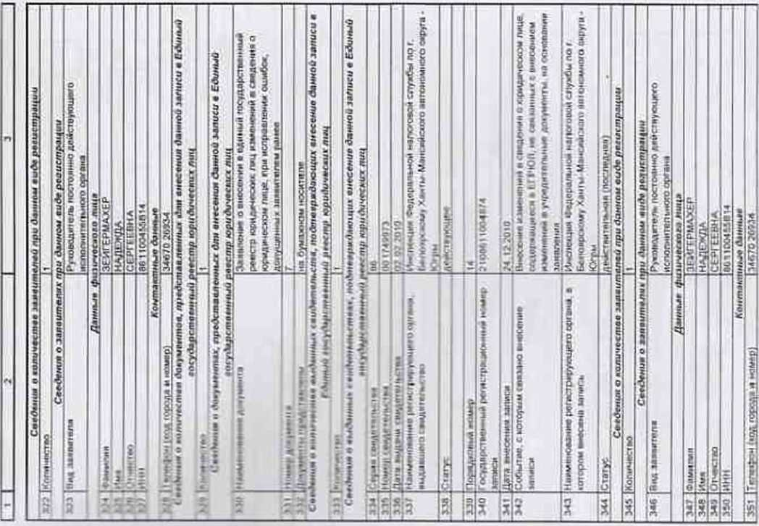
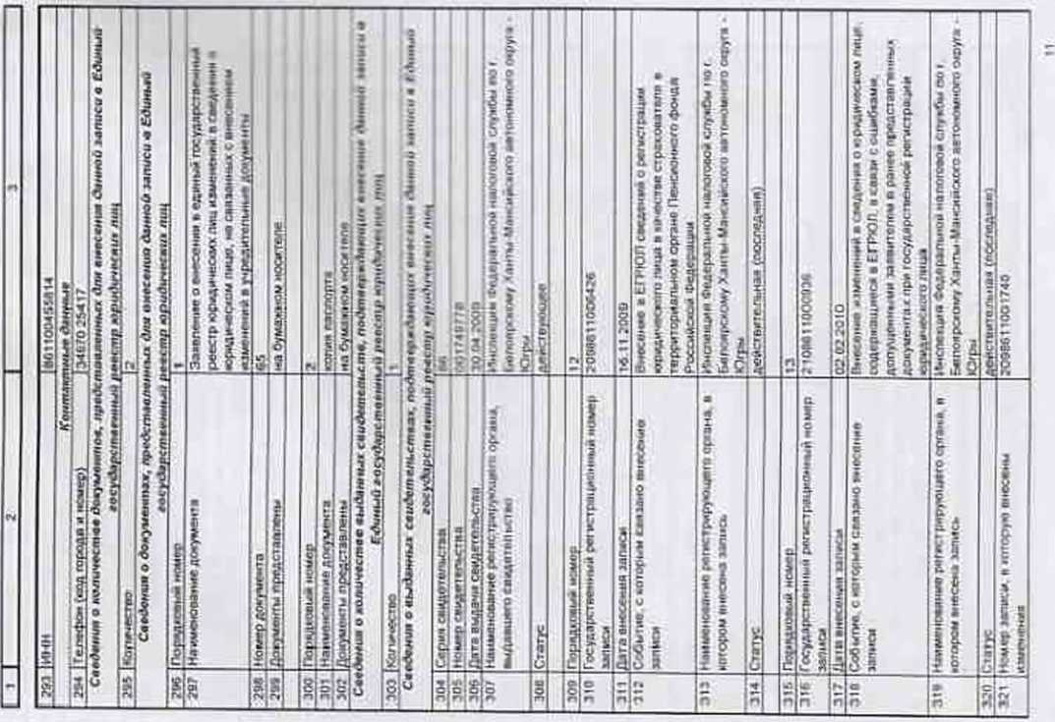

!

С - »<»аи>— ■ |К—| *»•—»« не, *ipw«4ina«nwiHwr «'ли »и»< п/ци «Ъ/И«ой записи a Единым
.-ory\.li>p<.'m«njwuu реестр юрисУичасни* лиц
3W Ьй|пмч«спк» |l
Co^Hmiuk п <кчг)ч«»*гт1Д,, ry>Oi5cr»M/>*f*M3u< <1пн инмселии Олниаи «описи м ЕОчныи грс^Харсгпа«нн>айр*агярю1зиЛиппснизпи\{
з$э | |<*е»»етоиалие доауамнта | Звявлемяе о «песеты и ед ю'мй государстаечнид реестр придичесхы» лиц имененяа п сведения о С-рндн-асяом лице >«• сая|ат«мУ С мксСВмнсм «1мм<е-.х а а умредимишмые дсмумеа<|ы
зм | Номер донумечтл | 161
3!Л | Лмушмты прг^ставламы | мл бумль>«ом ноолег*
Сведении о MMtNlM* выданных свидгтальслта, лоОтафаОакмци! алосяни» данной записи • ЕвЯКЫв /«£И*лрет«<»»-<мш^Рв«т_{Г} мриДтмесяие лиц
ЗЗв jKan<e«ecroQ |l
Сая-дони я в аы«1«ниы« саидолтельстаял, лодтаерждякццие внесение dU/итои записи а Ёдиыыи еосгалрстаоиныи pure tup к»|аидыч«сги> лиц
157 | Саран с»иделс<>ы-па | ВО
ЭМ | Ноааяо свидетельства | 001629 Г98
3» | Да ГА аг<;»ы1 евцдетсльства | 24 122010
100 | Нам иеивванна рап>ст|>мщ«оимго орга« «а.  МЛЗВи/ато сяцдеттгги-гтвг. | |1нсл««цим <ч«дгчмлиной мклосоаои служОш гс г Богияришму Увиты илхсиакхпгг» а«т омпи-тгп гмрр » рт>..
301 | Ctbtjc | деястероицге
■'■ | ПорМ*па<|П» номер | 15
363 | Государственный рвпстг-аиваимый номер ЫЛИ2И | 2106611004885
IM | Дега апа<с«тнма тягигсм | 34 13 2010
365 | Совитге с «ntnputi ежмно WHCxri’«r* iirtHC» | Оеймяння ««иаг-енмИ * сведение о «риди м.нии пиит. есуцржлщ1м-г» а ЕГРЮЛ сжил-гм» с a»«omi <и«м •именпиин в у-р<-д»41епаныл ДсмумеиТн на оо-ое-инги м «впалый
366 | Нанменоялнио potactpapyioworo органа и «ст ором «несома мтась | Имела«цня Феди; ламивм идппграой сгтуиГм по г Бвполрсижау Хаиты Мписийтюто ав*о<сы»«тгго «рта - »Сйрм
367 | Стиле | дейстшггелмсаа |послкд«на)
 | С «авали» о иг>п<гаес«п«с лямвшпялеО при данном вида рвветстрвцш/
388 | Кел >»-встал
Сведения о заяиитити при йакназа tin* регистрации
X? | 1Чд uniwirzirt | Руководитель постое—.о дамспагроежмо ГСТ10Л1НППЛЫО0 ОрГЛнД
Данн»./* физиппскп-зо лица
3/0 | <: 1«л«и1иа | ЭЕИГЕРМАХЕР
371 | Имя | НАГИ ЖДА
37? | Отчестве | CEprtlUJHA
373 | ИНН | 661100455414
Комгплкпгные данные
зм | Т«/«Оси ;«- -л города м номер; 13^670 /6934
Саадам» о «олмняетпя дгмуманлюо, лрадслгиалАнны» для «несение данной записи а Г димый лосу&хрсталиныи реестр tepudwvecaua лиц
ЗГЬ {калммеегж) J<
Саедами» о документах, лрвдстоалсяны* дим внесении Дойной записи а Е&зныи аосударстеснмыо реестр юрыОичсслзаз яиц
370 | Парр/,«омни кллф | 1
377 | Намиенгнвннв росухттн | Заи!' -сняв о государственно» регистрации ихааенепм» •—x»Mw« и угредигегжцмя доауыент»и лридж^оого (■Я4Я
Х7П | Иомпр до«у«/ет<го | 167
«и | Доауиччгтн пг^-длтвилс- м | к» Оуиаянпм тяиел»

>«о | Ц£Э «Л«’’>~и *">**р | ■" —
 | Н •»ы емнхлние дсауыыи «я | И|ЦП1»«1 I4B4I
342 | Н:ял»р догуыеита | 2Ш,
ЭМ | Лига до<уы«м«а | 20 00 ЗОЮ
344 | 1Ди«уя»ен»м прерстиштегш | НА ОуМЛЖНЛЫ П0СИ1М1И-
355 | Порв-ДЮНЫЙ -ОМ-р | 3
106 | Наименование дсмумента | Устна
за; | Дл*|А»ы«Гы прялстаагнгны | «10 OyMAniOW нйгитсля
мл | . Горел»оеежй номер | 4
заэ | Нлименздаиип документа | Документ «0 упгвгв/осударс1ае»««зй лоыллгы
ЭВО | flor/waeiw иредсташилны | ни 0уи л ином HPCMima
Сведении о «олимветае выданные сиидатальепга, лоЛпаерждАк>1циг яивее/нмт дынной записи « Единый аосуйарстлгнныи реестр юридических Л1гц
391 |Когьгместао 11
Сведения о ааыдииныа с яидатслылтял». поЛтаержЛалщиг «несение данной записи а Единый государе т«1«н»»ый реестр «ориди>«а<мие лиц
3*2 | Се;мя епкдлтепытеа | М
J93 | Номер СШДвГЕЛьОМ | 0O18Z97M
304 | Дега ветвим сакдеталистпл | 24 132010
ЭМ | Нпиыеномтж роострирукхцего <4110x4. тыдл жлега сшдатальспю | Инслещмя «1‘сдврил»««е» напев<>№»« r/iyeOw по-г бепгнфсятгмпг Хантм- Мхмсмасяооо аптпномнего «арна ■ К>р»-
31» | Статус | дггастауюилее
307 | ЛсреДтоеый (К'млр | 16
3S8 | Г ост арс1мнт«ый pen»m_{l}aLp»o..-.L»». номер | 2178611001^40
109 | Дата инцтие илисм | 21 04 7011
4ОЭ | Событие, с •ltwpv.m еввянэ о*есе»»ис  мляем | Внесения «««мнений а еиедимяя г« юрылячеевпм пацо сзд*[и*аирм.'о« и ЕГРЮЛ не сак1э-«им • с пнссе—**•* HiMtuic- «-и и уч{*4мгелы<де локумонты. >«а основании Швамвимг
401 | >млменорм(ия р«гнстрмруто»цог-п пргянз. • «отером в-осена ииесь | Имс«1«н1|ия Фсдгрллннои »«алитовгм« слуибы по г  Ьегокрс«хиу Хвнтн ’.1й-<иас«ого гттииавтгп» -".«руги Ю/ры
4S2 | Ciary-c | ДМЙКЛ1Ы19ЛЫМАИ (поспадмиж)
Саедг»«и« о величие лиг* ланаита/н-м при винном «одерож/гтрлции
403 JtattieteeitiO ]l
Сведении о лмняигла/wv при данном лиде ре^иея>;мц<ии
404 | Uид ммнгкли | Руитоихнтапь посте» «то деаству««лцт1го  МСТИЛЛ«<11»Л1»»<>ГО ор:л«о
Данны* фтичесьосо ггица
405 | 8«Huuwe | ЗЕЯГЪРМАХЕР
404 | Имя | НАДЕЖДА
JSL | Очскпао | СЕРГЕЕ «Я А.
4 Рв | ЙЯН | 661 I0046M14
Яонттыятны* донные
404 |т«цефо>11»и/| «п|»одд« номер) |146 70 25X71
Сведении О «гелочгитяе скмуыентоа. лроЛ-л>аоле»«ши« вля емесении Лаинии записи а Единый го<1'Л>рга>яеннгии paeciafp юри&иносвиг пнц
410 |КО1ШЧСС?ВО fl
Ся^<9ож1м о doeyimnniAt. i»pe<KmJMnr//Muii 0мм он+сшив амжн) мписи в t duMtuu eDc^itefPWHfnau jieeoti/t юрид*кг<е<лиг лиц
411 | Нвжыетговамме деччм-тн га | Эимык'иие о <в«осан«Ы1 а «адемый (гкудлгс-щп.ч^/и сесстр «рредм»еоым пиц иммтгюые я гвединеп о приди «стили лицг, нн сват^ннм.» < |«<осе-ис-м KlkMIllUxHK а у«ро.'.ИГЖ11Ы)М«1 ДО«ум<:нТЬ|
412 | Номер ДПе>ме.-«гп | ш 1

0

л
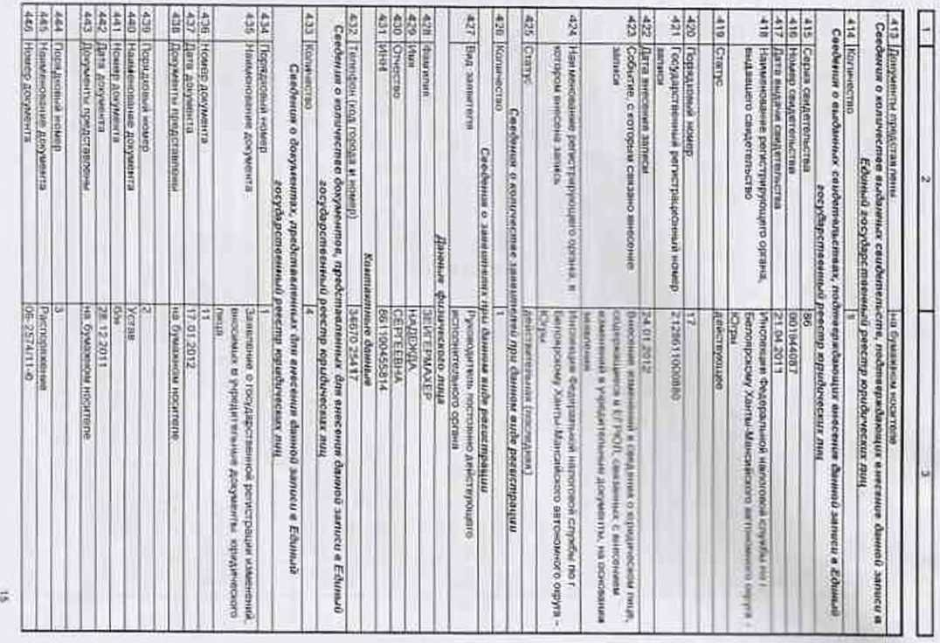
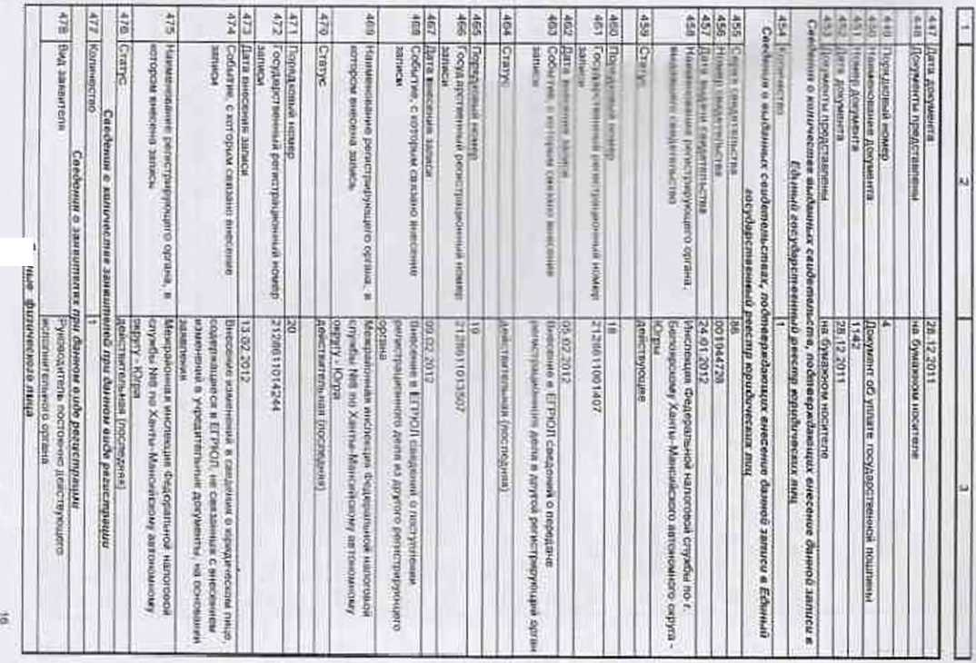

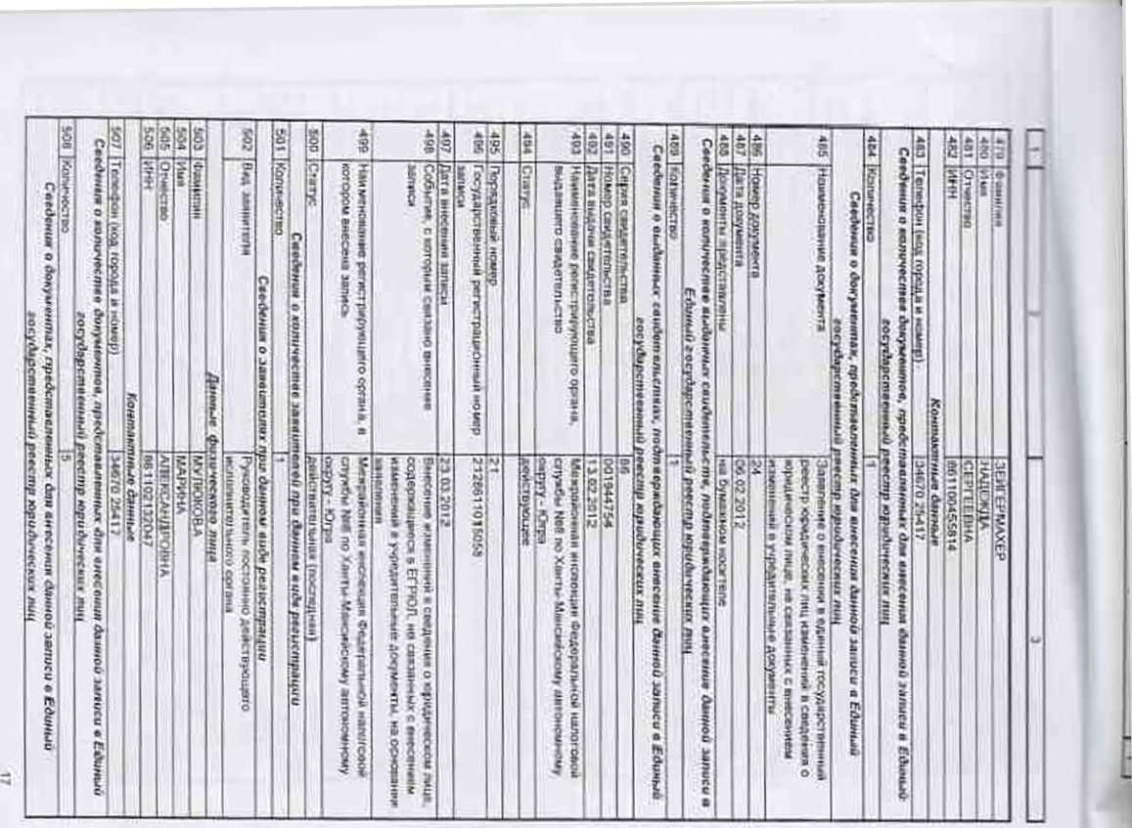

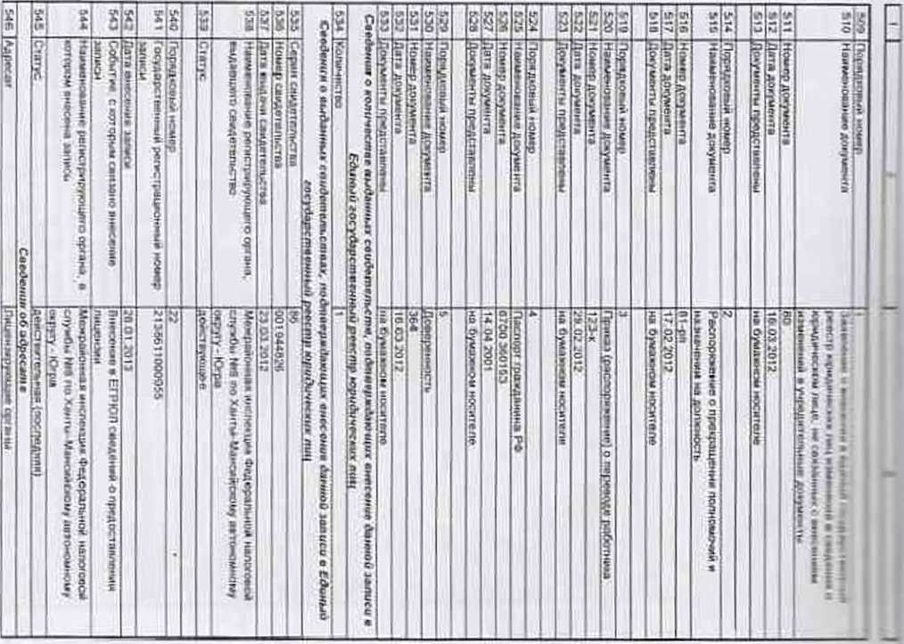

I ¹ 1 - - - I ³ I
$47 | От правят егм. | СЛУЖБА ПО КОНТГОЛЮ И НАДЗОРУ 0 СФ€РГ ЗДРАВООХРАНЕНИЯ ХАНТЫ МАЖ^ИЙСХСХО АВТОНОМНОГО ОКРУГA-KXI4J
54Л | nopv.-^w- тю^а? | ?т
54 Si) | Государственный стмистраияониыи нои«р ЬШЖИ | ?1 386 1100516Э
550 | Дат» ».мсоши гладе- и | 0Q 0* 2013
551 | Событие. с «аторим яямно ane«5m<e мнвсм | Пчкспмя g Единый госудпрспм)И.ы»и реос»). •орамичеагжх гиги сведении 0 там что пчди «• • ■•■ гч»цо нмадмтся ь процесхп реорт внМ мин»* ■ •!•»«• П<1 ИСПОД.II .«цие
552 | HautMiwuiMM* регмстрмруищетт органа, а «опором внесена запись | ЫаарАипннвП И1ГГ>Л«1|ЛВ а>«1Л<*|"1'*'■"'» >ui.»iii» - службы NM по Х*>пы МмоМсышу м».ч| «м*м« смруту Ю«Щ|
553 | с™»* | дейсгпитсвнтм (пт и гшдвия)
Cai-donan о ха л »r«eon ее леааиптгатей при »'л»н...ы «нъЧ г«»... »~_{r}«„«io
5М |Иатмество |t
 | Сведения а запаи/псля! п | ры Липтлл и.мН) p*«u4'»np».{tiu
555 | Пид мпытеп* | * " ■ ' ••■• • * • И»». ..р a.| ИДИ -•<-<! • . •  бл i yutMwutaix «и
ДйНГГВИ* iftlllUMVCtltWO Л1Щ4
556 | Фамилия | »91И
557 | Имя | ЫЛТМНА
$$« | Отмктгоо | ггмд|рг»нА
550 | ft^T пролети. | <н, ’.'JF*
600 | ИНН | • 1
«LLJ | to_{rW} инои^.»_, , I | яи»
Сеедгме* о «алишгч»дмуаевнвкми ПрвРетвёлгнммиЛпя анзшнши dwiwiurt xr/tvcu a Eduwwv aocy<1Upc»Ti«»wMJU pcacnip >optx1<H«i<-»ii. nuq

М2 | | K<Wf вгмэсяво 1»
 | CaadenuM о ilwy»w»i4H, /»р»Огл»илин»ни« <3пи вмеселня (Кынах) зилдецж ГАвлтй tacjcfepcnt» «•нмиявеслгр кчнтЛнтисагл. ЙМ
S83 | Пооидлог»»* номер | 1
!Л4 | Hau меиом-но документа | Р12003 1а ипткпы- уведемпанме о «лил» процедуры («>р*|ш|щ.ин а npmooAxixmita
565 | • fcarrr дгиуи^нтэ | 246
see | Дета •,ои>ые»<тд | 30 07 2013
Ь87 | Дтмумемтн прадс 1 де темы | iui Сгумаятюм «гасителе
мп | ПоркдиоеатА ntw-p | 2
56Й | Ниимехоеаила документа | Рлолор» женив с реор- жим ад ьми юридического лица
570 | Документы псюдстлплемы | яяОгыпютам носителе
S71 | Порядпмчти мммр | 2*
572 | Госудврстпем>он< реп»спшимо“**“« нэмев  итисм | 21 38611011020
5?Э | Д*гл мтаСании х*иде=ц | 23 12 3013
574 | Событии С «ЛТОрМЫ 0Ш МЫ) te.rCr.UH' МЙЦ9* | Внесение клатча в сяаднима О КФИДимесажш лиц» садорчацдаеси а ЕГРЮЛ, -о сикал нияцл с ы-есжчдеаы ихыгттанги в учредительные доом.етль не оотаинне ммммнм
5 75 | )|ммжюи»«<| гмпсгрирух «in"о «чхвни • татарам титесеч.з зялкс» | 74* арвйы.мии иыслм’ И* Фадяральон иллатамм СЛтиЛм ТЛВ ЛО Хаиты Uj.KMQcvy алття. ммпгу c«jiyr» Югра
176 | | Статус | дсыстаитеньнае (пегаледнаа)
 | СееОстниг л иилычигана» мвяилталяО при длн»п>ы aniV ptaucmpauuii
577 (Каличестей |  | 1
 | СееОаним о хавеитсимх при баниолз жиде регистрации
1V

I » I 2 I 3 j
57П |Внд лакни.нн« |  | Руптаиджти лв 1Т0СТГНМ1.Ю действующего и| тю11..игппьыхо орган*
СаМеими о юулхТпчосаиы лицо, ат иыики коптрага бейелзаует заяяитып.
570 | jOvroa.coi. гос-удерстплиныи  аогас*1мимя*>ы11 номер (ОГРН} | 1028601521132
МО | И1О1 | ПС ИП0М1П
МН | Постое нжиыенсии1Н1>а ЮЛ | бюдетннои уч|.<т»депие Хжтм-МанстЫсгсго k»tohouhwwo«pt*b - КН|>ы 'Р^мплекм>иа центр сочийн|и«хю оОслуавтмии* >*в:лги1ны« 'Милосерд**'
 | Даимаие филлтосдисо У)см|»
 | фрмнгма
И? | йй? | МАРИНА
•хМ  М5 | Ос-»’■“> | АЛЕКСАНДРОВНА
•хМ  М5 | Дате («иденм. | 05 1715W
ымт | Мисти 00 адтнме | с Лотмэм! Ьерехжсихо района Гкыписксм области РСФСР
537 | ИНН | ИГ. 1102132047
А'смтлтаяптшме Athhi.w
ааа |1елефои стад города я номер} |в 34D7Q 25417
Caedenwe и ашлычеслтая Лтяуыамтоя, лреОстаоленнма Aw аыасвимя банной записи a COuuiM ЮСутЗарсптигнюи.) раестр юрибичеслия лиц
5в9 ]ксгич«ство }з
 | Сведении о сЧ^Аумгншат. преОстаеле»» аосударс/пленМыЦ р | ныя Оля отвеемия банной записи а Ебиный eecznp юриЮммосина лиц
-ж. ЬВ1 | Наим гиование документа | Занвпени» о «..txe«>»e ■> <>,•>..и 4 гостдирствен)1ы*1 реестр юпиличеспо лжд маме-юн^,. _{а} оадг~и* о •4—Д.г .1>СЖОМ ПИЦЯ. fMt CBRUirifW* С ЬЧИССНИТМ И.пеенений п Г1редит»1Га.1ые документ ы
5®2 | Номе р дсиумеыл» | 385
5S3 | Дат» длхумент л | 16 12.2013
5Ы | Доиумоны предстаюманы | на Суыамюм ноопелв
5Ь6 | П<1 ранговый >таыгр | ?
5Ь6 | наамеыз(^ь»|не дсауменю | Паспорт тримдпн*.^ РО
5W? | Номер до»тмеи1а | 87 W 336424
5Й8 | Дата ^реу Moira | 18 172013
 | Догумеиты представлены | ио Лумахэюм ноагтвле
ЛОО | Порчд.еац». >есм«р | 26
001 | Гэс>л »ро»е<1»п4Й гш«стг41ииое<«*мм момор  хлпяои | 21100110111*5
602 | Дата внесение залиси | 30 12 7013
1)03 | Соб^тна с мог прим оллшю внезсеиие  клинг.м | Внесение илыанени» в сведвмии о юрлдмявстов тмив, еодяржащиеса п Г.П’ЮЛ. сьо»<~и<с пр»юмлы»еч«пм • нему юре.те«®сгл* лиц при поо|и*ии.1лцЬи • Цюрме Нр»«гПДИн»Нии
604 | Нааые>«аш«ие се'истрафуимце^с органа, в ■оп<х.ш nibcm*» xinacb | Меврэмоннл» инспетци* Омдссдльнпи налогооо* спг»0ы 7в* по Хзыты Ma.tou.uo«/y итттомчмгюко )т«руту • КХро
605 | Статус. | деистевтепьнзп гедавепту-гт Ачп « петдиип мгмеи)
 | Саек? ей он о количостав .yateauntcjfii /зри даннаы eude po^uraipauuu
ООО |КО||деиОСТЯа |t
С«1г<1ении о тясте.ггпсста* при сЗоилоы «иОе рс/ш трлцчи
«0 7 | Вид мнкителя | PytcxjcauTtirt» лостоемнс дг*с«»умщ|/© мепплн^телгаиего органа
Длншил филическоао пицн
СОИ | ®ОМ»Г1И« | МУГ1ЮКООА
ООО | Им* | МАРИНА

Р|Р 01» •ill | Г* — « — — R  • | АЛЕКСАНДРОВ HA
Р|Р 01» •ill | Дя<« р -/(*«'•* | 05 ’2 1966
Р|Р 01» •ill | • Im «О«*гвматя*а | ссср.с (юпноелт березой•►< i « гаи jha ТЮМЕНСКОЙОБЛАСТИ РСФ'.Г
■ ■ | И| ill | еаи<»13лм7
Кацщллтньм длины*

3
Саадклым р wuiirittnm доаумашпоа, лр«кти/ти|и<41 «)ла «>мм а*|<м <Vui>>iii >411x1 и и < «1циы* fecydBpe/neaxMUKt леастп «шм)»т«чмн 0".₍
61$ iKoiutwecibo |  | L«
Ceedtn/wi о дОАумоюпа*. представл*о«м> йл« яж»» •mihi |Ъ«нм№ • w м f
;осус14р1’п>в*»*т*ымр»*( тр я^нм». - м»> юн ро>|
615 | Порадпяма ««шер | ’ ... _ _
617 |  | '1ымл*11иг><1 а»« ■»•!•* «ап» w <>  даи«а(ко-.,|н ч|м«д|»,|йн««1в.ио M>(.*jp»ie<*4iiu (шли
018 | нздвр домумемтл | «»*.. ...
018 | ЛЕВАИЙ*¹”⁷" | .’1 ч лнз
620 | fioiyw&rn* лрадстяпппхм | >« 1 (qiui«*<>и нпежтепа
621 | ПораДИЯЫМ HIlMOp | э
672 | Нпии-<«х>*»иа доум-М!» | Передангвюи х«т
523 |  | аз 172013
624 | Догуикнти предо at»ne«tu | ни Оуыхх-^и носители
fl?S | ^{п}Ч1^Л!!^{1Яи}* '•"*1 | Э
б;-’ | Нйименгдоине догнием и» | •Голах пуйгшгзциж а Ппгт>ц<»*
627 | Номер докуамнпа | 33
638 | Ддтадрсушнна | 23.12 2U13
Г>?Э | Дтг/м<»ггы гродстйп пгни | ни буманнрА* ноагтота»
6М | ПедпдгоаиА МММФ | 4
631 | 1‘амыен?ммтедоау«мн<(а | «Силам П1<3га«.жци» а Оеоли»
633 | Номер ДМУ«4Г*'1Й | 46
633 | -л ;:>•..,.> ит,- | 23 12 2013
654 | Лж/ыеггты гредстаплет* | и» су оханом ноагтегА
635 | По|пщиавшй ненвр | Sr
030 | Млиыекппямпп дожуиехта | гЪптанорпект Лрев*тел»,ства
«32 | Дв»а_{Л}ос_{г}иегна | 23 12 2013
«38 | Даиумшпы '1р*д<7*кг»ны | ни Оуиаэлкты гтооггсло
639 | Псрм'оеил >towt»p | 5
МО | Нан»«1«?9жме допмтгга | Слрдп» Hi ПО Р©
641 | Дя«о дснумонгд | S3 12 2013
04? | Доауиеали п/хдетиштели | на Оуиаам-.ш хсагшю
643 | Пор^щивеыК: номер | 26
«44 | ГОСуДЛрстКГННде Г<11 МСТР«Щ|Ми«ММИ номер  мл мм | 2148611000074
045 | Дэгпанесопмя мпж» | 14 01 2016
646 | СиОиПм С асэтгрыы саатлмс ижпмп  записи | глесттве ип«-ин.миасяаден<|гаоприщи'ее<7’1М nai₽ сюдержаимео» в ЕГРЮЛ, смианпыс <; мкл-ла и мм^е-тн х >•<[>««о tnu«c>«> до*_{г}ме»<1м, «а (хнссноам ММА/М1мвМ
647 | HaiMmxeamiMr (wwacipwpr^ixiro орган* и «лосем вмгсенэ Эслм'ъ | Межрайонная англт ..-*« •оадпраги—оа налонжоа Cfiyadb* НеП no Хи« tw МамСагаоаму аптономиМЦ '“РИ/ Югра
040 | ЙЮс | ^«йгиштяпыш (гюсльдл**)
 | CeoeTanuta о xomrreemne лааоителеи при А*ином вид* рл^истрличи
«549 |Ксг>и-естао |  | 1

614 }1е/ефСм(аСЩТ0рСЩМа»ЮМер| [&34О/О2Ь4!7
Скн^л/я и хамаerm • п |  | ш Л_{лг}»Нггм •>»"•«
030 | Вид заявителе | PyWIMQIlM'en» HfH.lK’u  ислшшн!в11ьм<г<1 u^ana
Дипихие фшичьпою *1и<|<
A1L  65? | Ряи.»Г*Ч| | МУПЮКРОА
A1L  65? | Имя | МАРИНА
653 | рГамлао | АДйКСАНД РОВНА
ла.  655 | Дак | 05 17 11И8
ла.  655 | Macro |хт»лпиип | СССР С ПОПНООЛТ БЕРЕЗОВСКОГО Р/ЧЮНА  1 ЮМ!:ИСКОМ ОБЛАСТИ Р€«»>
ЬЛг. | ИНН | ПП«1<121Х2<М7
СажсМмин и Mjr>w>«/lia«t бМауМмменоа, Af >*«1«'<миа «1т« анпапкцн >bi»Hi<i i«0UC>i а Г»1«н1М«'/
/ocycU^tt лмпчпеииpavtrttp n>puiVj4K»v • Лиц
657 |Коли>«ест*о )l
Cecdo/l/м о до*>ы1мшм<, пре<к/ги1»л»и.н|м i iVhi i&ihmou mhiku к 4'ЛшыО
JQCriXM>c/»MiaMiMJUd pdtx/Jip димес ди а ДОЦ
та | Пор«1,-.<осии мпмгр | 1
659 | Нммеиовшпае досуменп | Злапоп'ак ОГОСу.ИЦХ.'Н'ГЯнни» рКГМС1(М<Ми HJLWtirHiHa  UMOC»MU.< ■ у>1|>гда!м>иимв Ди«у**«Н1Ы аоркди4«JIMO luuia
660  1 | Покер дог/ve»гт» | 38«  ЧП 1^5015
662 | лакумягута  Дог/мемти лредстаклеги | и* Оуышмом ticca тала
 | П<гр-пд*иггми «еммр | 2
664 | Нататнюжаггии» дпгуулгпз | Дхуметл oft уплате тосудэрсгаен^оа пошлины
655 | Номер до«у мем г* | 1615
МА | Дата Апихыинта | 27 12 2013
«7 | Ди>у»»г<гти П|»дстаж.'ггин1 | 11> буи4юИШ |ЮС«4ТЙ.‘*
• 1 | Псчмдяттпмм огккр | 3
660 | Н(М«*Г»К>Ы111Г« дсаумаина | Устав
670 | Дя»а докумпм1а | 30 12 2013
671 | Дигуаммтн (1гедстаалгиы | ма бткатоюк пеопепя

J
ДиЛЖ1(иС1Ь QflirfCIBUtHI Ha‘«ui >»,<«<» гл дал»
Выпмсса с<1к>рмароа*н* по состою—к> ил Менрааспнаа ы«сла«щ»а е-пдвмльнаа идлогокой 1 7.11 JQ14 . ^р/лГчн К» Л по *л«гм Мяпсиастмгу аапаюынгжу
Кдатмм«аав ■Oivaa Эттрроаии


